附件2

**体育选项课选课操作说明**

一、 登陆教务管理系统

方法一：通过校园网主页上快速链接“智能校园”，登陆综合业务平台，点击“教务系统”进入。

用户名：12位学号 密码：初始密码为身份证后六位

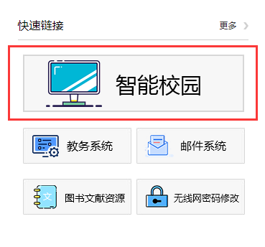 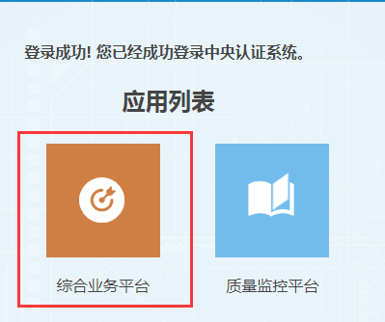



方法二：通过教务系统登陆（校园网主页-快速链接-教务系统）登录。

用户名：12位学号 密码：初始密码为身份证后六位

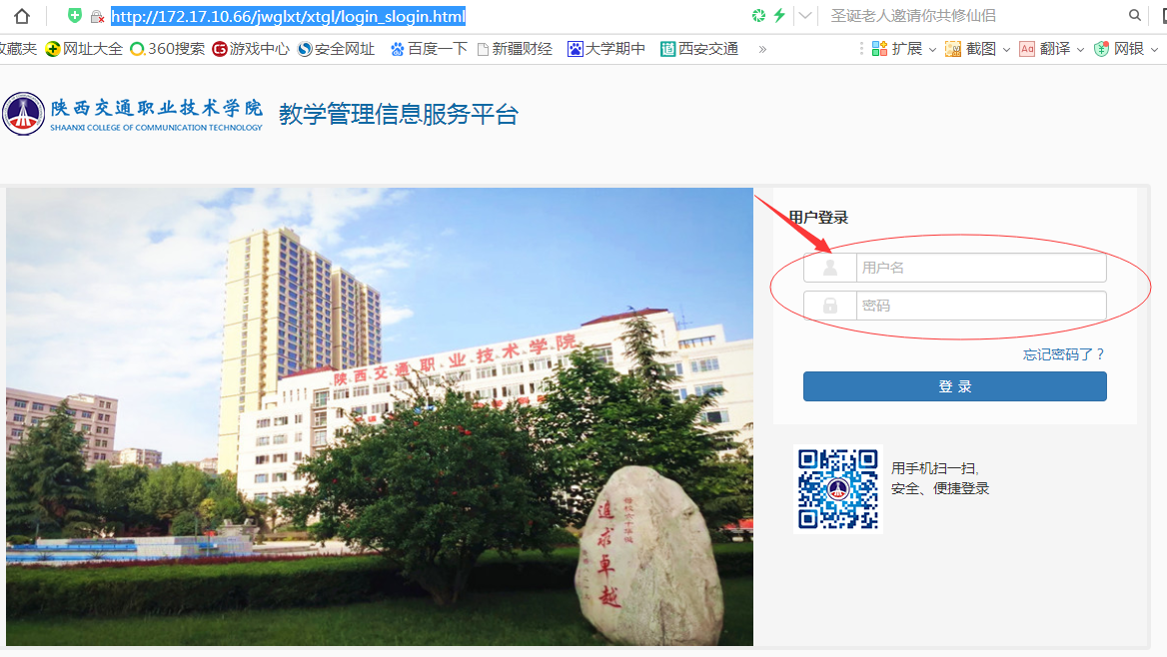

方法三：通过教务处微信公众号（陕西交院教务处）登陆。进入微信平台后点击右下角“教务平台”，识别图中二维码进入。用户名、密码同上。

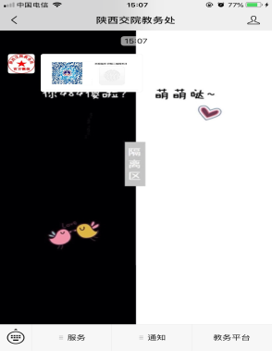

二、选课流程

1.学生登陆后 ，在“选课”模块下，选择“自主选课”。

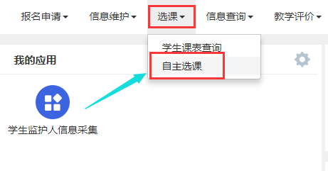

2.在平台默认的已选条件下，点击“查询”按钮。

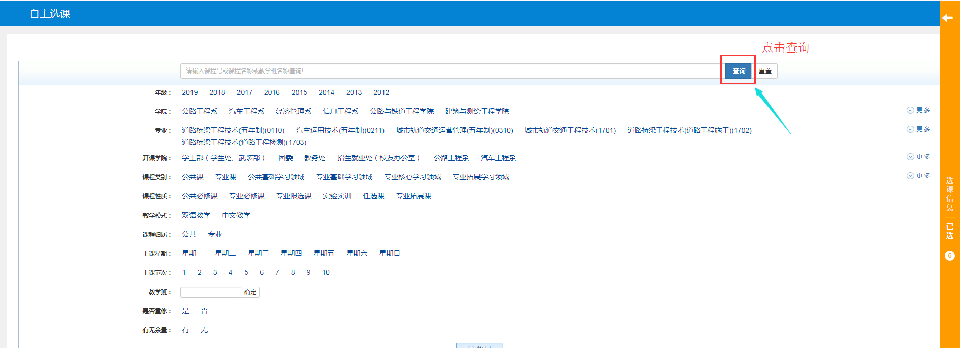

3.查看开设体育选项课程及选课情况，确定选定课程信息，点击“选课”。

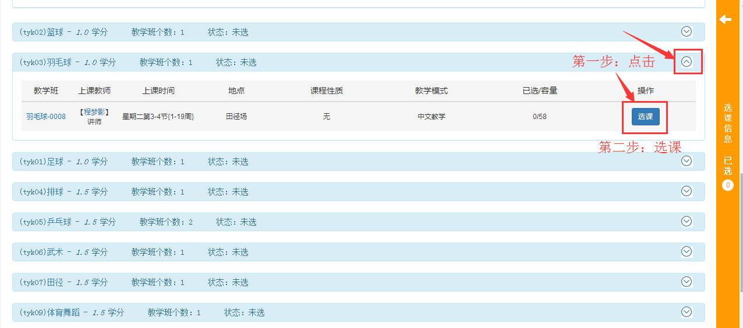

4. 选课成功上方选课状态会显示“已选”。如选定错误，可点击“退选”，重新选择其他课程。点击右侧黄色部分，可查看已选定课程信息。

